Конспект открытого показа ООД
по развитию речи в средней группе
«Путешествие в сказку»
с элементами театрализации.

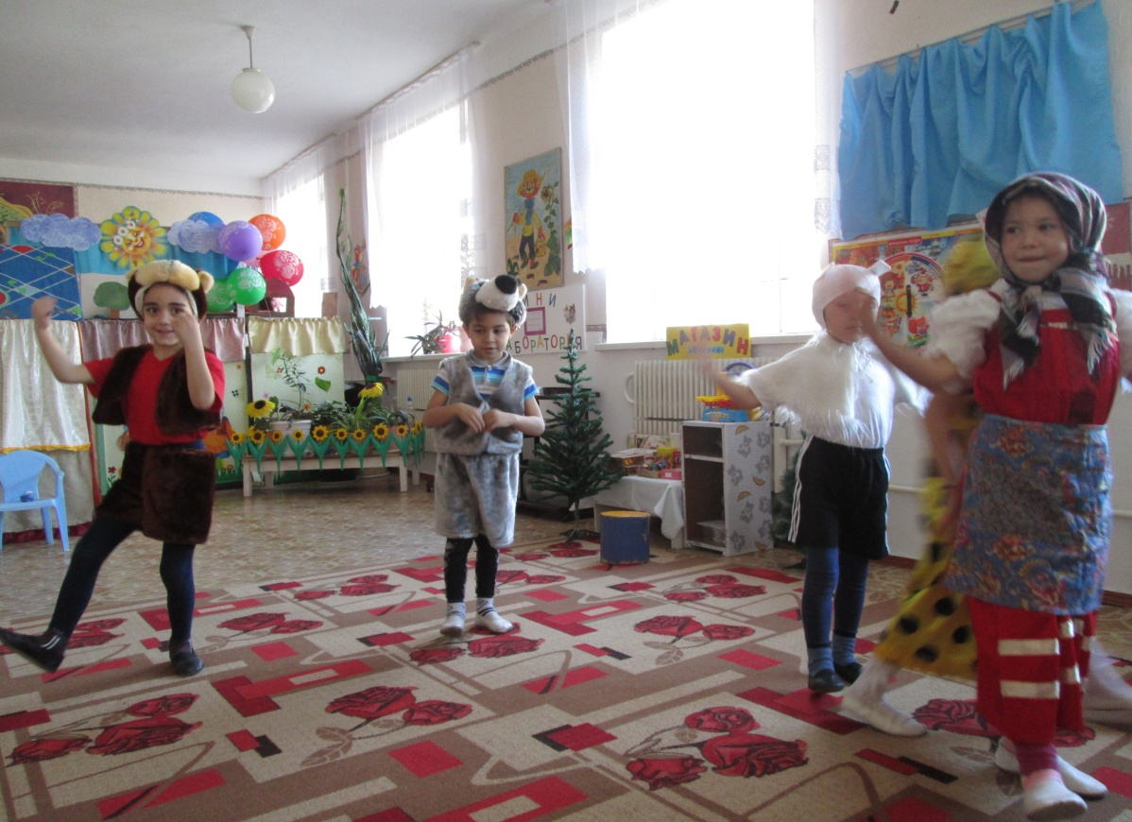

Восп-ль: Кяшева З.З.
2018г

Основная образовательная область: речевое развитие.
Форма работы: занятие-путешествие.
Цель: развивать познавательные и речевые умения детей на примере сказки.

Задачи:
Образовательные: активизировать и совершенствовать словарный запас, грамматический строй речи, звукопроизношение, навыки связной речи.

Развивающие: развивать психические процессы: память, внимание, восприятие, воображение, эмоциональную отзывчивость, умение работать в коллективе. Совершенствовать исполнительское мастерство, выразительность в передаче образа героев сказок.
общения, воспитывать любовь к сказкам.

Интеграция образовательных областей: познавательное развитие, социально-коммуникативное развитие, физическое развитие, художественно- эстетическое развитие.

Методы и приемы: Показ, художественное слово, беседа, игра с загадками, постановка сказки «Заюшкина избушка», познавательно-исследовательская деятельность.

Предварительная работа:
Чтение русских народных сказок «Курочка Ряба», «Теремок», «Заюшкина избушка»
Игра-драматизация сказки «Заюшкина избушка»
Рассматривание иллюстраций к русским народным сказкам, составление рассказа по сюжетным картинкам к сказкам

Материалы и оборудование: шапочки героев сказки «Заюшкина избушка», домики – лубяная и ледяная избушки для драматизации, волшебный мешочек, игрушка-лиса, картинки сказок (Лисичка со скалочкой, Колобок, Теремок, Рукавичка.), картинки зверей (заяц, медведь, петух, собака, лягушка), двухцветный квадрат.
Ход занятия.
1.Организационный этап деятельности.
Дети входят в зал.

Воспитатель: Ребята, у нас сегодня необычное занятие, к нам пришли гости. Давайте поздороваемся с ними.

Приветствие: «Здравствуйте»
Улыбнемся солнышку:
Здравствуй золотое!
Улыбнемся небу:
Здравствуй голубое!
Улыбнемся дождику:
Лейся словно из ведра!
Улыбнемся мы гостям,
Пожелаем им добра!

2. Основной этап деятельности.

Воспитатель: Ребята, вы любите путешествовать? (ответы детей)
Предлагаю отправиться вам в интересное сказочное путешествие. На чём можно путешествовать? (ответы детей). А мы сегодня полетим на воздушном шаре.
Но для начала нам с вами нужно его надуть. Давайте встанем в круг. Возьмем воображаемый насос и под звук «Ф-ф-ф! будем надувать шар. Воздух надо вдыхать через нос, а выдыхать – рывками, произнося звук «ф-ф-ф-ф» (дети имитируют надувание шара).

Воспитатель: ну что, шар надули и полетели!
С высоты все внизу кажется таким маленьким ( воспитатель вместе с детьми прикладывают руку «козырьком»), пролетаем моря, леса и поля. А вот и полянка, которая нам нужна. Надо приземляться, для этого немного сдуем шар.
Делаем вдох через нос и выдыхаем воздух со звуком «с-с-с-с». Вот мы и приземлились.
- Давайте оглядимся, куда это мы попали? В сказку!

Сюрпризный момент. Появляется волшебный мешочек, в котором спрятана игрушка лисы.

-Ребята, посмотрите, что это?
-Правильно, кто-то забыл волшебный мешочек, а внутри что-то есть. Давайте попробуем с вами отгадать что там, но не при помощи глаз, а при помощи рук. Сейчас я дам пощупать нескольким ребятам, а они должны назвать, что внутри мешочка.
Дети ощупывают мешочек и пытаются отгадать, кто внутри.
— Правильно, ребята, это лиса, она прибежала к нам из сказки. Ребята, как в сказках называют лису? (Лисичка-сестричка, лисонька, Лиса Патрикеевна)
— А как вы догадалась, что в мешочке спряталась лиса? (у нее пушистый хвост)
Беседа. — А теперь, ребята, присаживаемся на стульчики, и давайте попытаемся описать нашу гостью.
-Анечка, что ты можешь рассказать о шерстке лисы? (шерсть у лисы мягкая, пушистая, рыжая.)
-Хорошо, Алеша, а что ты нам расскажешь о мордочке лисы. (Мордочка у лисы острая, хитрая, ушки острые, похожи на треугольники.)
-Молодец, Алеша. А Саша расскажет нам о хвосте лисы. (Хвост у лисы длинный, мягкий, пушистый.)
-Алиса, а как ты думаешь, зачем лисе такой пушистый хвост? (Хвост у лисы длинный и пушистый, чтобы заметать свои следы.)
- Молодец, Алиса. А что можно сказать о характере лисы, какая она в сказках? (Лиса в сказках хитрая, обманщица.)
-Молодцы, ребята. Лиса прибежала к нам из сказки, а как вы думаете из какой? В каких сказках мы с вами встречали лису? (Лисичка со скалочкой, Колобок, Теремок, Рукавичка.) картинки сказок
-Да действительно, в этих сказках мы встречаем лису, но наша гостья прибежала из сказки, где обидела зайца и выгнала его из домика. (Заюшкина избушка.)

Игра с загадками. — Правильно, ребята, и лисичка принесла нам с собой загадки. Давайте послушаем их внимательно и отгадаем. Сначала слушаем загадку и лишь потом говорим отгадку. (картинки зверей)
Наш зверек живет в тревоге,
От беды уносит ноги.
Ну-ка быстро отгадай-ка,
Как зверек зовется? (заяц)

Кто большой и косолапый,
Мед достал из бочки лапой.
Скушал сладость и реветь.
А зовут его? (медведь)

Ку-ка-ре-ку кричит он звонко,
Крыльями хлопает громко.
Курочек верный пастух
Как зовут его? (петух)

У меня отличный слух
Острый взгляд и тонкий нюх,
Сразу лезу с кошкой в драку,
Потому что я (собака)

Скачет по болоту
Зеленая квакушка.
Зелененькие ножки
Зовут меня (лягушка)

-Ребята, посмотрите, каких животных мы с вами угадали, а все ли они герои сказки «Заюшкина избушка»? (Нет, лягушка из другой сказки)

Игра «назовем ласково»
Заяц-зайка, зайчик, зайчонок, заинька, заюшка.
Петух-Петенька, петушок.
Медведь- мишутка, медвежонок, мишенька.
Собака- собачка, собачонка, собачечка.

Физминутка.
-Правильно, ребята, лисичка видит, что вы устали и хочет с вами поиграть. Хотите поиграть с лисой?
-Тогда встаем в круг.
Зайке холодно сидеть,
Надо лапочки погреть.
Лапки вверх, лапки вниз,
На носочки потянись.
Лапки ставим на бочок,
На носочках скок-скок-скок!
А затем в присядку,
Чтоб не мерзли лапки!

Воспитатель: продолжаем наше путешествие. Дети подходят к столу, на котором подносы, на них лежат кусочки льда и пластины из дерева.
-Рассмотрите предметы на столе.
- Потрогайте кусочки льда, какие они? мокрые, холодные, прозрачные.
- Где мы с вами можем встретить лед? На катке, сосульки, на луже.
- Потрогайте кубики из дерева. Какие кубики? теплые, твердые.
- Что делают из дерева? - мебель, дома.

Дети вытирают руки салфеткой.
Игра «Какой дом»
Дом из дерева –деревянный
Дом из глины—глиняный
Дом из металла—металлический
Дом из пластмассы-пластмассовый
- Что это за избушки стоят? Из какой они сказки? (Заюшкина избушка). Лубяная избушка – сделана из луба, а луб – это липовая кора. У меня есть волшебный сундучок, а в нем, посмотрите, шапочки зверюшек. Все они герои этой сказки. А теперь, ребята, я хочу вам предложить обыграть эту сказку. Мы с вами превратимся в артистов, а наши гости-зрители. Артисты должны быть артистичными, эмоциональными, воспитанными.
Воспитатель надевает нескольким детям шапочки или элементы костюма.
Воспитатель: На лесной опушке, в лубяной избушке
Жил-был серый зайчик, зайчик – побегайчик.
(Под музыку выпрыгивает Зайчик, заходит в свой домик.)
А рядышком, под горкой
Жила Лиса-плутовка,
Рыжая сестрица- хитрая лисица.
(Под музыку выходит Лисичка.)

Воспитатель: Пришла холодная зима
Пришлось лисичке изо льда
Смастерить избушку
На лесной опушке.
Зимой в домишках - красота,
Мороз не пробирает.
Но вот пришла весна – красна (музыка капели)
И лисий дом стал таять. ( накрываю зелёной тканью ледяной домик)

Лиса: Ой, ой, ой, сюда, косой!
Как же быть? Где домик мой?

Заяц: Вся изба твоя с крылечком
Убежала в речку.
Очень не переживай,
Ты ко мне переезжай.

Лиса:(в сторону говорит):
Повезло, скажу, косому
Выгоню его из дому.
Не хочу с ним вместе жить,
Хлеба корочку делить: (обращается к зайцу):
Эй, послушай, милый Зая!
Новость есть!
Заяц: Да ну! Какая?

Лиса: Есть за лесом огород,
Там капуста — круглый год!
Заяц: Неужель уже поспела?
Ну-ка, ну-ка, побегу
И капусту поищу!
Воспитатель: Побежал заяц капусту искать, а лиса шмыг — и заняла его домик. Прибежал зайчик, а дверь заперта.

Заяц:- Это что? Закрыта дверь.
Лиса: (выглядывает из домика) Я в избе живу теперь.
Заяц: Да ведь это домик мой!
Лиса: Не пущу тебя, косой!
(заяц отходит, садится рядом плачет)

Воспитатель: Строил себе заяц очень крепкий дом,
Да лисица злая поселилась в нём.
Кто не побоится заиньке помочь?
Хитрую лисицу
Кто прогонит прочь?
(Под музыку выходит собака)
Собака: Гав, гав, гав!
У меня горячий нрав!
Не боюсь ни ссор, ни драк!
Покажи мне, где твой враг?
Заяц: Вот сидит в моей избушке,
Вот торчат в окошке ушки.
Собака: Эй, лиса, слышишь лай?
Гав, гав, гав, прочь ступай!

Лиса: Как взмахну хвостом,
Опалю огнём, берегись!

Собака: (трусливо)
Ой, совсем забыл, косой!
Нужно мне скорей домой!
Вед:
На пеньке опять сидит
Бедный заинька, грустит.
Что же делать, он не знает,
Лапкой слёзки утирает.
(Под музыку выходит медведь)
Медведь: Я Мишка-лежебока,
Спал я долго и глубоко.
Не боюсь ни ссор, ни драк!
Покажи мне, где твой враг!

Заяц: Вот сидит в моей избушке,
Вот торчат в окошке ушки.
Медведь: Эй! Кто там в избе?
Вот достанется тебе!

Лиса: Как взмахну хвостом,
Опалю огнём, берегись!
Медведь: (трусливо)
Ой, совсем забыл, косой!
Нужно мне скорей домой! (медведь уходит)
Воспитатель: Кто не побоится
Заиньке помочь?
Хитрую лисицу
Кто прогонит прочь?
(Под музыку выходит петушок)
Петух: Ку-ка-ре-ку, ку-ка-ре-ку!
Я помогу, я помогу!
Ты не плачь, не плачь, косой,
Живо справимся с лисой!

Лиса: Как взмахну хвостом,
Опалю огнём, берегись!
Петух: Как тряхну гребешком -
И развалится весь дом!
У меня есть коса,
Ну-ка, выходи, лиса!

Лиса: Ой, боюсь я петуха!
Ой, подальше от греха!
(Под музыку лиса выбегает из домика и бежит в лес)
Заяц: Ну, спасибо, Петушок!
Справиться с лисой помог!
Будем вместе в доме жить,
Вместе жить и не тужить!

Воспитатель:
С той поры Зайчишка с Петей-
Лучшие друзья на свете.
На лесной живут опушке
В лубяной своей избушке.
И теперь из самовара
Чай морковный пьют на пару,
Сушки-пряники жуют,
Веселятся и поют…
Заяц и Петух (вместе).
Убежала Рыжая
Рыжая - бесстыжая!
Хи-хи-хи! Ха-ха-ха!
Испугалась Петуха!

Заяц и петушок танцуют танец дружбы.

Воспитатель: В дружбе жить такое чудо,
А без дружбы просто худо!
Вот и сказочке конец, а кто слушал – молодец!
Воспитатель: молодцы, дети! Настоящие артисты!
-А теперь, ребята, подойдите к столу и обратите внимание, что же случилось со льдом. Почему он растаял? Потому что весной на улице тепло, так же как и у нас в группе.
- Ребята, к нам в гости пожаловал его величество ВОЛШЕБНЫЙ ДВУХЦВЕТНЫЙ КВАДРАТ и сегодня он очень хочет с вами поиграть. Наш волшебный квадрат какой ?(Большой) . Давайте превратим его в маленький. Сложите его пополам, а потом еще пополам. Что получилось? (ответы детей).
Воспитатель: А теперь давайте превратим наш квадрат в домик для лисы.
Но сначала сделаем зарядку для наших пальчиков.
Воспитатель: Сделайте квадрат большим. Положите зеленой стороной к себе и согните 2 верхних угла – получился зеленый дом с красной крышей. Молодцы!
Воспитатель: Лисичка благодарит вас за домики и дарит вам раскраски по русским народным сказкам.

3. Заключительный этап деятельности.
Воспитатель: Но пора возвращаться домой. Давайте вернемся в наш воздушный шар, надуем его снова и полетим домой (повторяется упражнение «Воздушный шар»).
- Вот мы и вернулись из нашего путешествия по сказке. Вам понравилось? В какой сказке мы побывали?
- Кто из героев вам больше понравился? Почему?
- Какая избушка была у зайчика, у лисы? - Чем закончилось сказка?
- Чему она нас учит? (Добру, справедливости, помогать друзьям, не обижать маленьких, не обманывать)
-Ну а нам пора прощаться, и со сказкой расставаться.
Сказка новая опять, вас, детишки, будет ждать!

